Zadatak 1.
Napraviti PowerPoint dokument zadatak1.pptx sa naslovom Metodika nastave računarstva A – PowerPoint 2007. Na naslovnom slajdu dodati naziv autora i link koji, kada se klikne na njega, šalje imejl na odgovarajuću adresu. Naslov prezentacije animirati nekim efektom za pojavljivanje teksta. Na drugom slajdu postaviti linkove na treći i četvrti slajd. Na trećem slajdu prikazati u vidu liste spisak svih dana u nedelji i postaviti da se prikazuje jedna po jedna stavka liste. Na četvrtom slajdu dodati proizvoljnu tabelu iz Worda, a na petom slajdu dodati stubičasti grafik iz Excela. Grafik animirati tako da se pojavljuje jedan po jedan stubić svake od serija. Na svakom od slajdova dodati prikaz rednog broja slajda i dugme kojim se odlazi na prethodni slajd. Za sve slajdove postaviti istu tranziciju i postaviti da se prelazi na naredni slajd nakon 4 sekunde.

Napraviti PowerPoint dokument zadatak1.pptx:
Kad udjemo u powerPoint, izaberemo MicrosoftOffice dugme (u verziji 2007) ili File dugme (u verziji 2010) I izaberemo opciju Save as
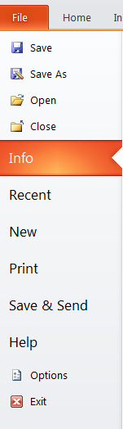
Tada ce nam izaci prozor u kome ce biti polje File name
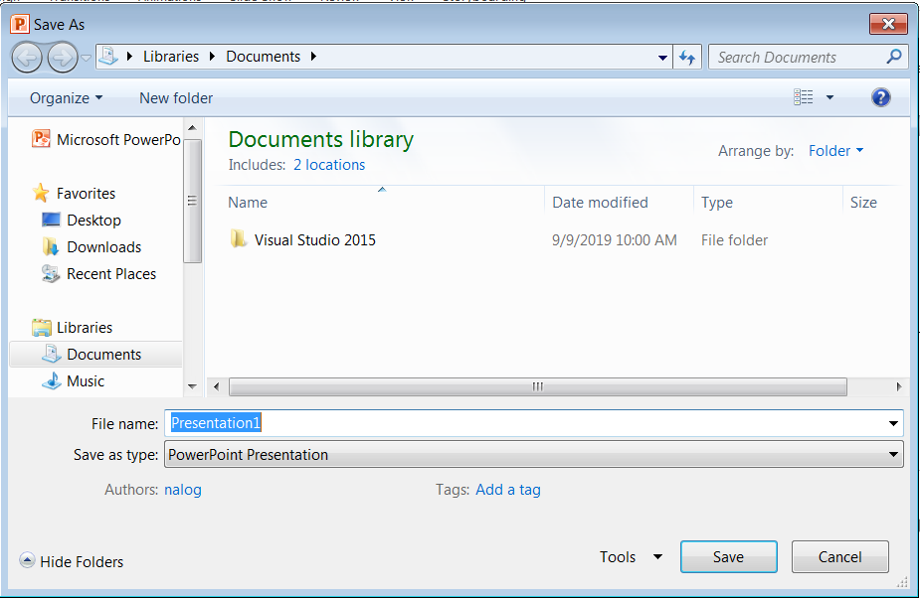
gde unesemo Zadatak1 i kliknemo Save.
sa naslovom Metodika nastave računarstva A – PowerPoint 2007.
U delu Click to add title unesite Metodika nastave racunarstva A – PowerPoint 2007.
Na naslovnom slajdu dodati naziv autora
U delu Click to add subtitle uneti Vase ime I prezime.
i link koji, kada se klikne na njega, šalje imejl na odgovarajuću adresu.
Ispod naziva autora unesite rec, koju zelite da predstavlja hyperlink. Recimo rec mejl.
Oznacite rec mejl I izaberite Insert->Links->Hyperlink. Tada ce Vam iskociti nov prozor prikazan na slici ispod.
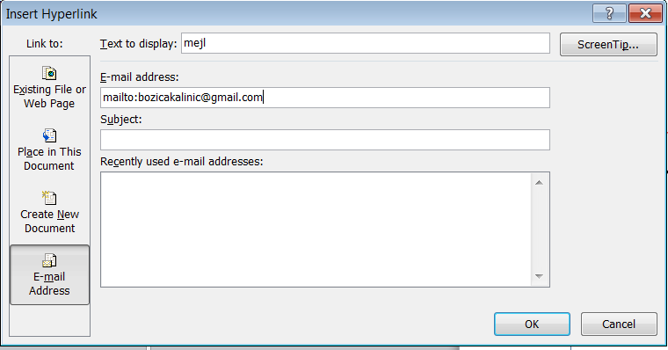
Izaberite opciju E-mail Address i u polju E-mail address unesite odgovarajuci mejl. Zatim kliknite OK.
Primeticete da je rec mejl sada obojena plavom bojom.
Naslov prezentacije animirati nekim efektom za pojavljivanje teksta
Oznacite naslov I izaberite neku od animacija u okviru Animations->Animation. Ako strelicu samo postavite preko neke od animacija, videcete preview.
Na drugom slajdu postaviti linkove na treći i četvrti slajd.
Prvo moramo da napravimo drugi, treci I cetvrti slajd. To radimo tako sto u okviru Home->Slides izaberemo gornji deo dugmeta gde pise New Slide.
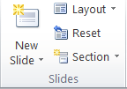
Drugi nacin je da u okviru levog dela PowerPointa gde je prikazan pregled nasih slajdova

uradimo desni klik, pa new slide. Sad je neophodno da to uradimo tri puta. Po jednom za svaki nov slajd.
Strelicom odaberemo u okviru tog preview-a slajd broj 2. Unesemo tekst Link ka trecem slajdu I link ka cetvrtom slajdu. Oznacimo rec Link I izaberemo opciju Insert->links->Action. Pojavice nam se nov prozor, koji izgleda ovako
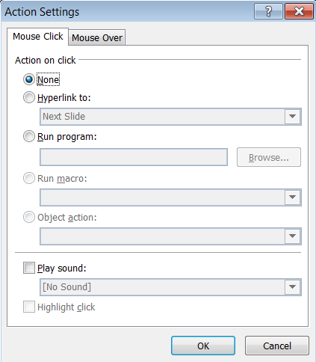
Izaberemo opciju HyperLink to: I u okviru te liste Next Slide I kliknemo OK. Za link ka cetvrtom slajdu uradicemo isti process, samo kad opet dodjemo do ovog prozora sa slike izabracemo u okviru Hyperlink to: opciju slide… Tada ce nam iskociti nov prozor
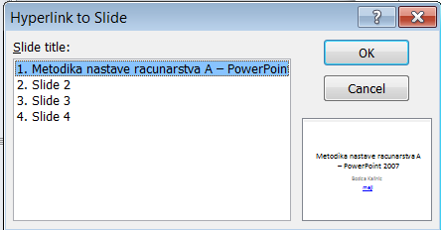
gde cemo izabrati opciju Slide 4 I kliknuti OK I zatim opet OK.
Na trećem slajdu prikazati u vidu liste spisak svih dana u nedelji i postaviti da se prikazuje jedna po jedna stavka liste.
Odaberimo slajd tri u preview-u. Odma nam je ponudjemo da unosimo elemente neuredjene liste. U okviru Home->Paragraph mozemo kao I u Wordu da izaberemo simbol za clan liste ili da li zelimo uredjenu listu. Standardno sa Enter prelazimo na nov clan liste, a kad dvaput kliknemo Enter izlazimo iz liste. Za odgovarajuci prikaz liste, potrebno je da oznacimo listu I u okviru Animations->Animation izaberemo trazenu animaciju. Recimo da smo izabrali Fly in.
Na četvrtom slajdu dodati proizvoljnu tabelu iz Worda
Izaberimo slajd broj 4 u preview. Vidimo da su na slajdu prikazani sledeci elementi.
Odaberimo tabelu. Tada nam izlazi nov prozor, u kom mozemo da odaberemo broj vrsta I kolona. Nakon toga, mozete kao i u Wordu da radite sa tom tabelom. Imate dodatne kartice za design I layout.
a na petom slajdu dodati stubičasti grafik iz Excela
Napravite 5. slajd i pozicionirajte se na njega. Izabeite stubice, koji su prikazani na prethodnoj slici. Tada Vam iskace nov prozor gde mozete da izaberete tip chart-a. Kad izaberete, kliknite OK. Tada ce se otvoriti excel, gde mozemo da napravite tabelu na osnovu koje ce se napraviti Vas chart. Takodje, izlaze Vam i dodatne kartice za Design I Layout, gde kao i u excel-u, mozete da baratate sa chart-om.
Grafik animirati tako da se pojavljuje jedan po jedan stubić svake od serija.
U okviru Animations->Animation izaberite trazenu animaciju. Pored liste animacija imate dugme, koje se zove Effect Options.
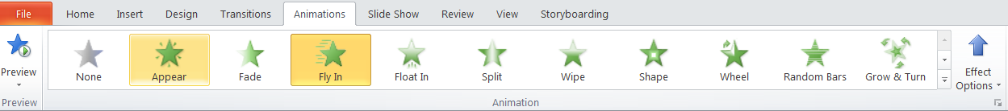
Kliknite na to dugme I izaberite u okviru dela Sequence clan by element in Category.
Na svakom od slajdova dodati prikaz rednog broja slajda i dugme kojim se odlazi na prethodni slajd.
Prvo cemo redni broj: Insert->Text->Slide Number
Tada se pojavljude nov prozor
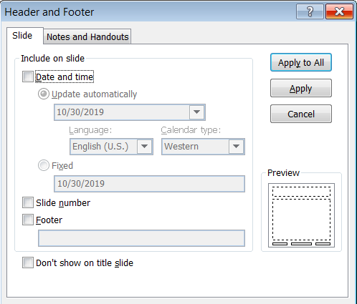
gde treba da izaberemo Slide number I da kliknemo Apply to All.
Za dugme kojim se odlazi na predhodni slajd, koristimo tesku artiljeriju. Mozda ce biti malo naporno, al hajmo polako. Izaberemo View->Master View->Slide Master, zatim oznacimo u preview-u prvi slajd. Izaberemo Insert->Shape i u okviru toga neki simbol za dugme. Strelicom oznacimo na slajdu gde zelimo da postavimo dugme. Zatim pridruzimo tom dugmetu akciju kao pre Insert->links->Action i u okviru Hyperlink to: odaberemo previous slide. Tada se vratimo na karticu Slide Master I izaberemo temu u okviru Edit Themes->Themes. Na kraju u okviru Slide Master-a kliknemo Close Master View(crveno dugme sa x).
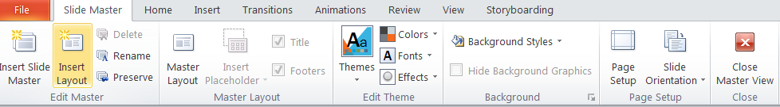
Za sve slajdove postaviti istu tranziciju i postaviti da se prelazi na naredni slajd nakon 4 sekunde.
Izaberem Transition->Transition to This Slide I odaberimo efekat. Za vreme, u okviru iste kartice na desnom kraju imamo podgrupu Timing, imamo sledecu sekciju gde je prikazano vreme 00:00,00
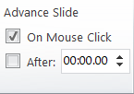
Strelicom na vise, namestiti da bude 4 sekunde. Nakon svega toga, izaberite Apply To All
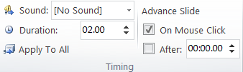
Preziveli smo. Jej. Sad da bi videli nasu prezentaciju izaberemo Slide Show-> Start Slide Show-> From Begginning.
Pokusajte da uradite drugi zadatak za vezbu. Trebalo bi da mozete da se snadjete posle prvog zadatka sami. Ako nesto skripi, posaljite mi mejl na bozicakalinic@gmail.com, pa cemo to zajedno da resimo.
Pozdrav :D

